**APPENDIX I**

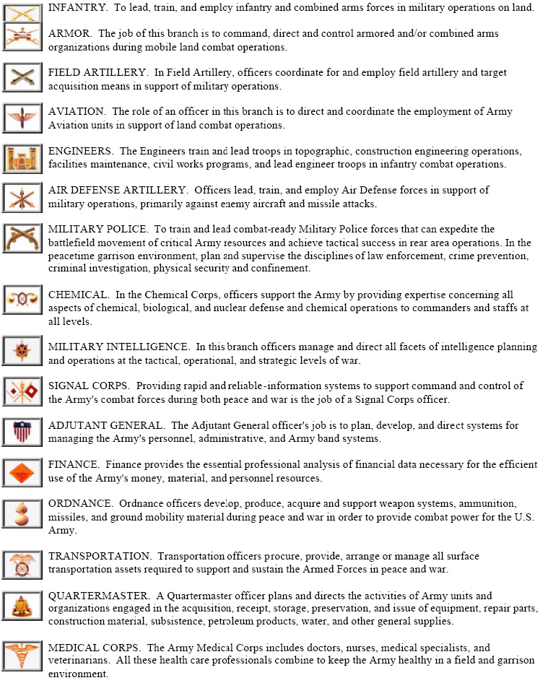**Branch Information**